WITAJCIE KRASNOLUDKI!!!

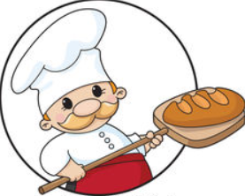
Dzisiejszy temat dnia: „W piekarni”

- Wprowadzenie w temat zagadkami:
Ma biały czepek, białe ubranie,
nocą zajmuje się wyrabianiem.
A co wyrobi, upiecze smacznie,
i odda ludziom, nim dzień się zacznie.(Piekarz)
W piekarni piekarz go wypieka,
by potem na nas w sklepie czekał,
świeżutki, całkiem już gotowy,
pszenny, na miodzie lub razowy. (Chleb)
- Piekarz – rozmowa na podstawie wiersza Zbigniewa Dmitrocy.
Nauka wiersza na pamięć.
Piekarz w nocy nie śpi wcale,
Piecze bułki i rogale.
A najwięcej piecze chleba,
Bo najwięcej go potrzeba.
Po wysłuchaniu wiersza spróbujcie odpowiedzieć na pytania:
Czym zajmuje się piekarz?;
Jak nazywa się miejsce, w którym pracuje piekarz?;
Kiedy piekarz piecze bułki i chleb?; Dlaczego?;
Gdzie kupujemy ciasta i ciastka? (cukiernia);
Kto je piecze?(cukiernik).

- Omówienie procesu powstawania chleba na podstawie filmów edukacyjnych,
Przybliżenie zawodów rolnik, młynarz, piekarz i ich roli w procesie produkcji pieczywa.
https://www.youtube.com/watch?v=itiyb5uyy_A
https://www.youtube.com/watch?v=ywS5YL9m6pI
https://www.youtube.com/watch?v=jl1lRfgwzWU
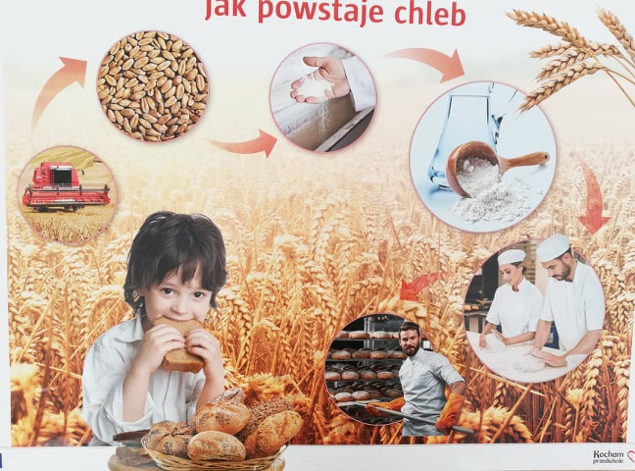

- Jak to z chlebem było – rozmowa na temat treści wiersza.
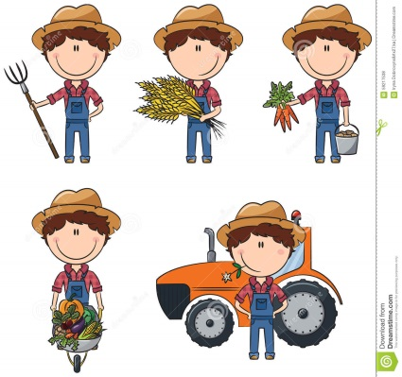
„Jak to z chlebem było”
Rolnik zasiał zboże, dało piękne plony.
W żniwa kombajn zebrał ziarna pełne wory.
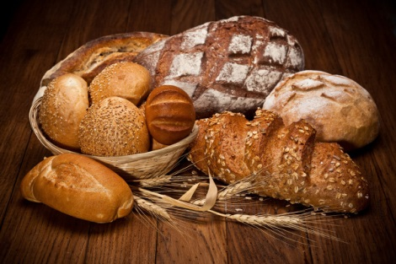
Młynarz z tego zboża zrobił w młynie mąkę,
Z mąki piekarz upiekł pieczywo pachnące.
Bułki, bagietki, rogale,
Bułeczki pełne ziaren,
Chleb jasny i ciemny,
Pszenny i żytni,
Okrągły, podłużny, pyszny!
Rozmowa z dzieckiem na podstawie jego doświadczeń oraz treści wiersza.
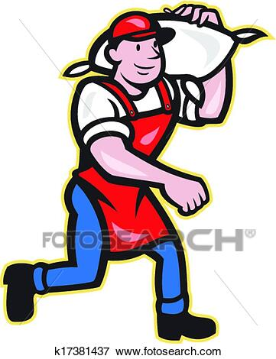
O czym jest mowa w tym wierszu?
Kto pracuje wytrwale by mógł powstać chleb?
Co robi rolnik?
Co zrobił młynarz?
Gdzie pracuje piekarz?
Co on wypieka?
Jakie rodzaje pieczywa wypieka?

- Czas na zabawę
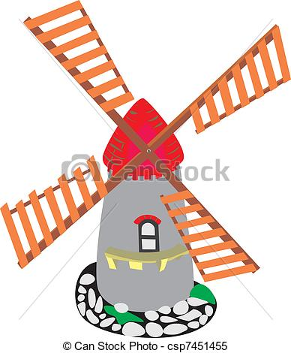
„Wiatraczki” – zabawa ruchowa.

Rodzic podaje rytm, a dziecko go wystukuje. Mogą to być trzy klaśnięcia i trzy tupnięcia Na przerwę dziecko zamienia się w wiatraczek i obraca się w miejscu dookoła własnej osi z rękoma wyciągniętymi w bok.
Zabawa przy piosence: „Mało nas do pieczenia chleba”
https://www.youtube.com/watch?v=YC-pDKWLRKw
- „Smakujemy chleb” – gimnastyka buzi i języka
ćwiczenia artykulacyjne rozwijające aparat mowy.
Rodzic rozdaje chleb pokrojony na małe kromki oraz skórkę od chleba. Dziecko naśladuje czynności: dokładne przeżuwanie skórki od chleba (z prawej strony, z lewej strony żuchwy), przyklejenie kawałka chleba do wałka dziąsłowego, za górnymi zębami, a następnie stukanie w niego czubkiem języka, oblizywanie warg, wciąganie ust w głąb jamy ustnej,
- „Rolnik w polu” – masażyk wg B. Gawrońskiej.
Usiądźcie wygodnie: za dzieckiem siada rodzic, czyta tekst, wykonuje ruchy rysując wzory na plecach dziecka, następnie zamiana- dziecko rysuje na plecach rodzica.
– Rolnik rano rusza w pole. ( rodzic kroczy palcami obu rąk po plecach dziecka z dołu do góry).
– Orać pługiem czarną rolę. ( rysuje linie równoległe do linii kręgosłupa z góry do dołu).
– Sieje zboże i buraki, ( stuka palcami po całych plecach).
– Z których później są przysmaki. (lekko puka dłońmi w plecy
- ,, Od ziarenka do bochenka”– opowiedz historyjkę obrazkową.
Krasnoludku przyjrzyj się uważnie obrazkom i powiedz, co było wcześniej, a co potem. Jakie zawody zostały przedstawione na ilustracjach? Czym zajmuje się
rolnik? Co robi młynarz? A co piekarz?
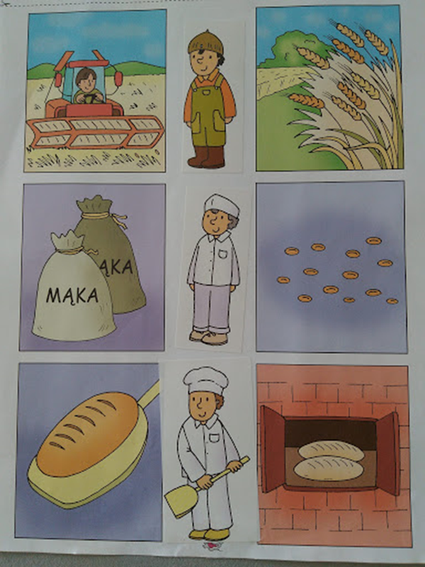
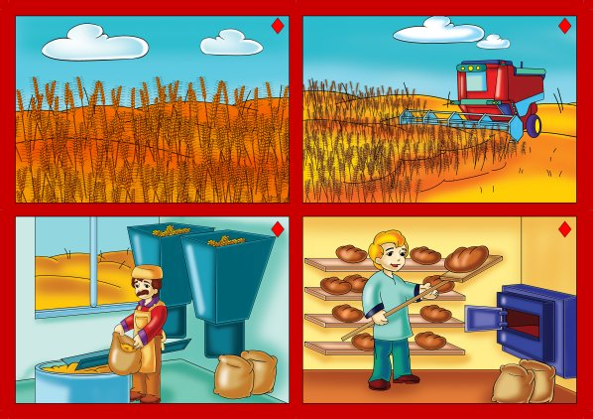

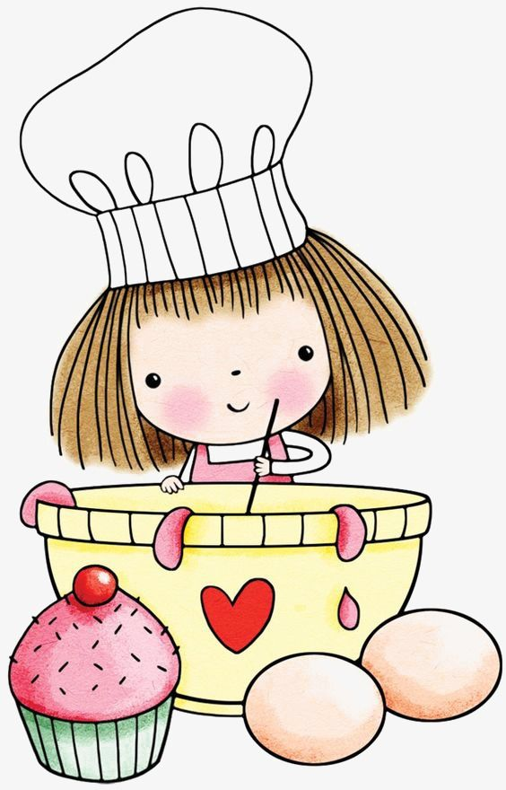
- Zachęcam do upieczenia ciasta biszkoptowego według przepisu:
Potrzebne będą składniki:
6 całych jajek
1,5 szkl cukru
1,5 szklanki mąki
1 łyżeczka proszku do pieczenia
Dodatki: sezonowe owoce, cukier puder tłuszcz i bułka tarta do wysypania tortownicy
Przygotowanie ciasta: Utrzeć całe jajka z cukrem na kogiel - mogiel. Do masy dodawać stopniowo mąkę wymieszaną z proszkiem do pieczenia. Gdy masa będzie puszysta, wylać na posmarowaną tłuszczę i wysypaną bułką tartą tortownicę (duża) na wierzchu ułożyć owoce. Wstawić do piekarnika nagrzanego do 180 stopni C i piec około 40 min. Po wyjęciu i wystudzeniu posypać cukrem pudrem. SMACZNEGO !
Oczywiście to nie musi być koniecznie podany powyżej przepis.
Rodzice mogą modyfikować, mogą upiec razem z dzieckiem zupełnie inne ciasto, ważne jest, aby zaangażować do pomocy dziecko. POWODZENIA!
Dla chętnych:
Wykonaj czapkę kucharza, kolorowanki w załączniku.
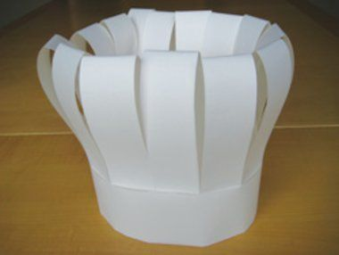
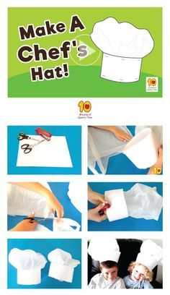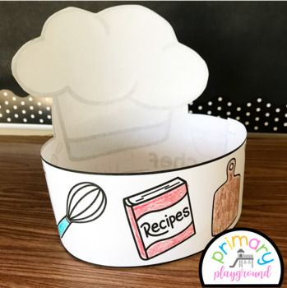
Miłej zabawy

